Collège les Frères Le Nain | Mathématiques | Feuille 1 sur 3

Brevet Blanc 2003

Durée: 2 heures

La calculatrice est autorisée.

Présentation Rédaction (4 points)

Rendre une copie propre, encadrer vos résultats, soigner les constructions de figure, rédiger correctement les questions.

Activités numériques ( 12 points)

Exercice n°1 :
A=+÷ | B=
Calculer A et B : vous ferez apparaître chaque étape de calcul et vous donnerez le résultat de A sous la forme d'une fraction la plus simple possible, et le résultat de B en écriture scientifique.

Exercice n°2 :
D=-+2
Ecrire D sous la forme a+b où a, b, c sont des entiers relatifs.

Exercice n°3 :
E=4x²-9-(2x+3)(x-1)
1°) Développer et réduire E.
2°) Factoriser 4x²-9. Utiliser alors ce résultat pour factoriser E.
3°) Résoudre l’équation (2x+3)(x-2)=0.
4°) Calculer la valeur numérique de E pour x=.

Exercice n°4 :
La société WOUI propose un abonnement téléphonique de 5 euros par mois et 0,10 euro par minute de communication.
La société REFE propose un abonnement téléphonique de 3 euros par mois et 0,11 euro par minute de communication.
On désigne par x le nombre de minutes de communication par mois.
1°) Quel est le montant total de la facture de chacune des sociétés pour une heure de communication dans le mois ?
2°) Exprimer en fonction de x le montant d’une facture de WOUI, puis celle d’une facture REFE.
3°) Pour quelles durées de communications mensuelles a-t-on intérêt à choisir WOUI ?

Collège les Frères Le Nain | Mathématiques | Feuille 2 sur 3

Brevet Blanc 2003

Activités géométriques (12 points)

Exercice n°1 :
1°) Construire un triangle ABC rectangle en B tel que AC=10 cm et BC=8 cm.
2°) Calculer AB.
3°) On appelle E le point du segment [AC] tel que AE=AC.
Le cercle de diamètre [AE] coupe [AB] en F et en A.
- Quelle est la nature du triangle AFE ? Justifier votre réponse.
- En déduire que les droites (EF) et (BC) sont parallèles.
- Calculer EF.

Exercice n°2 :
L’unité est le centimètre.
Les droites (AC) et (BD) sont sécantes en O telles que AO=3; OB=2,25; DO=9; OC=12 et DC=15.
La figure ci- dessous n'est pas à reproduire.

1°) a)Prouver que les droites (AB) et (CD) sont parallèles.
b) En déduire la nature du quadrilatère ABCD.

2°) a) Prouver que le triangle DOC est rectangle en O.
b) Calculer la valeur arrondie au degré près de l’angle \d\fo1(.

3°) Déduire de ce qui précède la valeur arrondie au degré près de l’angle \d\fo1(.

Collège les Frères Le Nain | Mathématiques | Feuille 3 sur 3

Brevet Blanc 2003

Problème (12 points)

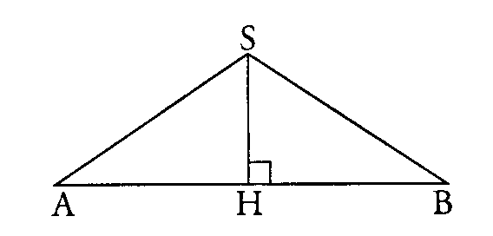
La figure ci-contre n’est pas en vraie grandeur.
On sait que :
AB=10 cm.
H est le milieu de [AB].
SH=3 cm.
Les droites (AB) et (SH) sont perpendiculaires.

Première partie
1°) Faire la figure en vraie grandeur.
2°) Montrer que le triangle SAB est isocèle en S.
3°) a) Calculer la valeur exacte de SA.
b) En déduire la valeur exacte du périmètre du triangle SAB.
4°) a) Donner la valeur exacte de tan \d\fo1(.
b) En déduire la mesure de \d\fo1(, puis celle de \d\fo1( (arrondies au degré).

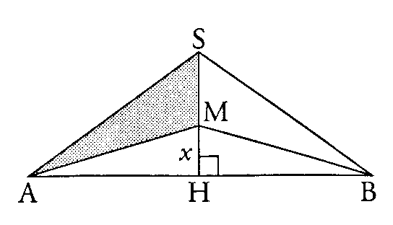
Deuxième partie
Soit M un point du segment [SH]. On pose MH=x.

1°) Quelles sont les valeurs possibles de x ?
(On pourra répondre sous forme d'un encadrement de x)
2°) On note A₁ l'aire du triangle BMH et A₂ l'aire du triangle ASM.
a) Montrer que A₁=$\frac{5x}{2}$
b) Quelle est la hauteur issue de A du triangle ASM ?
c) Exprimer SM en fonction de x.
d) Montrer que A₂=$\frac{5\left(3−x\right)}{2}$
3°) Pour quelle valeur de x a-t-on A₁ = 2A₂?

Troisième partie
On note I le milieu du segment [SH] et E le symétrique de A par rapport à I.

1°) Sur votre figure, placer les points I et E.
2°) Quelle est la nature du quadrilatère ASEH ? Justifier.
3°) Démontrer que SEBH est un rectangle.

